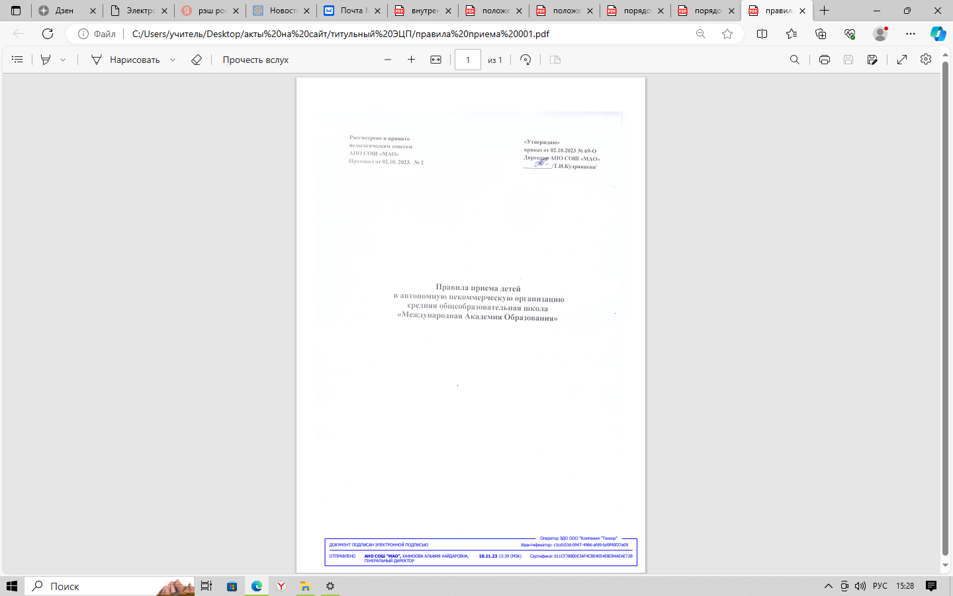

- Общие положения

1.1. Настоящие Правила приема детей в АНО СОШ «МАО» (далее - Правила) разработаны в целях соблюдения конституционных прав граждан Российской Федерации на образование, исходя из принципов общедоступности и бесплатности общего образования, реализации государственной политики в сфере образования, защиты интересов ребенка и удовлетворения потребностей семьи в выборе образовательного учреждения.
1.2. Настоящие Правила регламентируют порядок приема в Автономную некоммерческую организацию среднюю общеобразовательную школу «Международная Академия Образования» (далее – АНО СОШ «МАО») на обучение, по основным образовательным программам начального общего, основного общего и среднего общего образования, а также порядок оформления возникновения образовательных отношений.
1.3. Настоящие Правила разработаны в соответствии с:Конституцией Российской Федерации, Федеральным законом от 29.12.2012 № 273-ФЗ «Об образовании в Российской Федерации», приказом Министерства просвещения Российской Федерации от 02.08.2020 № 458 «Об утверждении Порядка приема граждан на обучение по образовательным программам начального общего, основного общего и среднего общего образования», Приказ Министерства просвещения Российской Федерации от 06.04.2023 № 240 «Об утверждении Порядка и условий осуществления перевода обучающихся из одной организации, осуществляющей образовательную деятельность по образовательным программам начального общего, основного общего и среднего общего образования, в другие организации, осуществляющие образовательную деятельность по образовательным программам соответствующих уровня и направленности», уставом АНО СОШ «МАО».
1.4. Правила приема в АНО СОШ «МАО» на обучение по основным образовательным программам обеспечивают прием в АНО СОШ «МАО» граждан, имеющих право на получение общего образования соответствующего уровня.
1.5. АНО СОШ «МАО» обязано ознакомить поступающего и (или) его родителей (законных представителей) со своим уставом, с лицензией на осуществление образовательной деятельности, со свидетельством о государственной аккредитации, с образовательными программами и другими документами, регламентирующими организацию и осуществление образовательной деятельности, права и обязанности обучающихся.
1.6. Основание возникновения образовательных отношений является приказ АНО СОШ «МАО» о приеме лица на обучение в АНО СОШ «МАО» или о приеме для прохождения промежуточной аттестации и (или) государственной итоговой аттестации, или о восстановлении для прохождения повторной государственной итоговой аттестации.
1.7. Права и обязанности учащегося, предусмотренные законодательством об образовании и локальными нормативными актами АНО СОШ «МАО», возникают у лица, принятого на обучение, с даты, указанной в приказе о приеме лица на обучение в АНО СОШ «МАО».

- Прием в АНО СОШ «МАО
2.1. Прием в общеобразовательную организацию осуществляется в течение всего учебного года при наличии свободных мест.
2.2. При приеме на обучение по имеющим государственную аккредитацию образовательным программам начального общего и основного общего образования выбор языка образования, изучаемых родного языка из числа языков народов Российской Федерации, в том числе русского языка как родного языка, государственных языков республик Российской Федерации осуществляется по заявлению родителей (законных представителей) детей.
2.3. Дети с ограниченными возможностями здоровья принимаются на обучение по адаптированной образовательной программе начального общего, основного общего и среднего общего образования (далее - адаптированная образовательная программа) только с согласия их родителей (законных представителей) и на основании рекомендаций психолого-медико-педагогической комиссии.
2.4.. В 1-й класс АНО СОШ «МАО» принимаются дети по достижению ими возраста шести лет шести месяцев при отсутствии противопоказаний по состоянию здоровья, но не позже достижения ими возраста восьми лет.
2.5. Прием в 1-й класс детей в более раннем (младше 6,5 лет) или более позднем (старше 8 лет) возрасте осуществляется на основании заявления родителей (законных представителей) при наличии разрешения учредителя.
2.6. Прием детей в АНО СОШ «МАО» осуществляется по личному заявлению родителя (законного представителя) ребенка при предъявлении оригинала документа, удостоверяющего личность родителя (законного представителя), либо оригинала документа, удостоверяющего личность иностранного гражданина и лица без гражданства в Российской Федерации».
2.7. В заявлении родителями (законными представителями) ребенка указываются следующие сведения:
-фамилия, имя, отчество (при наличии) ребенка или поступающего;
-дата рождения ребенка или поступающего;
-адрес места жительства и (или) адрес места пребывания ребенка или поступающего;
-фамилия, имя, отчество (при наличии) родителя(ей) законного(ых) представителя(ей) ребенка;
-адрес места жительства и (или) адрес места пребывания родителя(ей) законного(ых) представителя(ей) ребенка;
-адрес(а) электронной почты, номер(а) телефона(ов) (при наличии) родителя(ей) законного(ых) представителя(ей) ребенка или поступающего;
-о потребности ребенка или поступающего в обучении по адаптированной образовательной программе и (или) в создании специальных условий для организации обучения и воспитания обучающегося с ограниченными возможностями здоровья в соответствии с заключением психолого-медико-педагогической комиссии (при наличии) или инвалида (ребенка-инвалида) в соответствии с индивидуальной программой реабилитации;
-согласие родителя(ей) законного(ых) представителя(ей) ребенка на обучение ребенка по адаптированной образовательной программе (в случае необходимости обучения ребенка по адаптированной образовательной программе);
-согласие поступающего, достигшего возраста восемнадцати лет, на обучение по адаптированной образовательной программе (в случае необходимости обучения указанного поступающего по адаптированной образовательной программе);
-язык образования (в случае получения образования на родном языке из числа языков народов Российской Федерации или на иностранном языке);
-родной язык из числа языков народов Российской Федерации (в случае реализации права на изучение родного языка из числа языков народов Российской Федерации, в том числе русского языка как родного языка);
-государственный язык республики Российской Федерации (в случае предоставления общеобразовательной организацией возможности изучения государственного языка республики Российской Федерации);
-факт ознакомления родителя(ей) законного(ых) представителя(ей) ребенка или поступающего с уставом, с лицензией на осуществление образовательной деятельности, со свидетельством о государственной аккредитации, с общеобразовательными программами и другими документами, регламентирующими организацию и осуществление образовательной деятельности, права и обязанности обучающихся;
-согласие родителя(ей) (законного(ых) представителя(ей) ребенка или поступающего на обработку персональных данных.
2.8. Для приема родитель (законный представитель) ребенка или поступающий представляют следующие документы:
-копию документа, удостоверяющего личность родителя (законного представителя) ребенка или постпающего;
-копию свидетельства о рождении ребенка или документа, подтверждающего родство заявителя;
-копию документа, подтверждающего установление опеки или попечительства (при необходимости);
-копию заключения психолого-медико-педагогической комиссии (при наличии).
- справку о периоде обучения по самостоятельно установленному образцу, содержащую информацию об успеваемости обучающегося в текущем учебном году (перечень и объем изученных учебных предметов, курсов, дисциплин (модулей), отметки по результатам текущего контроля успеваемости и промежуточной аттестации), заверенную печатью исходной организации и подписью ее руководителя (уполномоченного им лица) (в случае перевода из другой образовательной организации).
2.9. Родитель(и) (законный(ые) представитель(и) ребенка, являющегося иностранным гражданином или лицом без гражданства, дополнительно предъявляет(ют) документ, подтверждающий родство заявителя(ей) (или законность представления прав ребенка), и документ, подтверждающий право ребенка на пребывание в Российской Федерации. Иностранные граждане и лица без гражданства все документы представляют на русском языке или вместе с заверенным в установленном порядке переводом на русский язык.
2.10. Родитель(и) (законный(ые) представитель(и) ребенка или поступающий имеют право по своему усмотрению представлять другие документы.
2.11. Требование предоставления других документов в качестве основания для приема детей в АНО СОШ «МАО» не допускается.
2.12. При посещении общеобразовательной организации и (или) очном взаимодействии с уполномоченными должностными лицами общеобразовательной организации родитель(и) (законный(ые) представитель(и) ребенка предъявляет(ют) оригиналы указанных документов, а поступающий - оригинал документа, удостоверяющего личность поступающего.
2.13. При приеме на обучение по образовательным программам среднего общего образования представляется аттестат об основном общем образовании, выданный в установленном порядке
2.14. Общеобразовательная организация осуществляет обработку полученных в связи с приемом в общеобразовательную организацию персональных данных поступающих в соответствии с требованиями законодательства Российской Федерации в области персональных данных.
2.15. Руководитель общеобразовательной организации издает распорядительный акт о приеме на обучение ребенка или поступающего в течение 5 рабочих дней после приема заявления о приеме на обучение и представленных документов.
2.16. На каждого ребенка или поступающего, принятого в общеобразовательную организацию, формируется личное дело, в котором хранятся заявление о приеме на обучение и все представленные родителем(ями) законным(ыми) представителем(ями) ребенка или поступающим документы (копии документов).
2.17. Родители (законные представители) несовершеннолетних обучающихся имеют право выбирать до завершения получения ребенком основного общего образования с учетом мнения ребенка, а также с учетом рекомендаций психолого-медико-педагогическй комиссии (при их наличии) формы получения образования и формы образования, факутальтивные и элективные учебные курсы, модули из перечня, предлагаемого АНО СОШ «МАО».

3. Прием в 1-9 классы детей, ранее получавших образование
в форме семейного образования

4.1. В 1-9 классы АНО СОШ «МАО» могут быть приняты учащиеся, ранее получавшие образование в форме семейного образования.
4.2. Прием детей в 1-9 классы АНО СОШ «МАО» осуществляется по личному заявлению родителя (законного представителя ребенка при предъявлении оригинала документа, удостоверяющего личность родителя (законного представителя, либо оригинала документа, удостоверяющего личность иностранного гражданина и лица без гражданства в Российской Федерации в соответствии со статьей 10 Федерального закона от 25 июля 2002 года № 115-ФЗ «О правовом положении иностранных граждан в Российской Федерации» при наличии свободных мест.
4.3. В заявлении родителями (законными представителями) ребенка указываются следующие сведения:
а) фамилия, имя, отчество (последнее – при наличии) ребенка;
б) дата и место рождения ребенка;
в) фамилия, имя, отчество (последнее – при наличии) родителей (законных представителей) ребенка;
г) адрес места жительства ребенка, его родителей (законных представителей);
д) контактные телефоны родителей (законных представителей) ребенка;
е) основания для зачисления (в связи с изменением формы получения образования);
4.4. Для зачисления ребенка в АНО СОШ «МАО» родители (законные представители) детей дополнительно предъявляют следующие документы:
- оригинал свидетельства о рождении ребенка или документ, подтверждающий родство заявителя;
- документы, подтверждающие освоение учащимся программ начального общего и (или) основного общего образования (личное дело учащегося; справку о периоде обучения, результаты промежуточной аттестации ).
4.5. Родители (законные представители) детей, являющихся иностранными гражданами или лицами без гражданства, дополнительно предъявляют следующие документы:
- документ, подтверждающий родство заявителя (или законность представления прав ребенка);
- документ, подтверждающий право заявителя на пребывание в Российской Федерации;
- документы, подтверждающие освоение учащимся программ начального общего и (или) основного общего образования (личное дело учащегося; справку о периоде обучения, результаты промежуточной аттестации или иные документы).
4.6. Иностранные граждане и лица без гражданства все документы представляют на русском языке или вместе с заверенным в установленном порядке переводом на русский язык.
4.7. Родители (законные представители) детей имеют право по своему усмотрению представлять другие документы.
4.8. На каждого ребенка, зачисленного в АНО СОШ «МАО», ведется личное дело, в котором хранятся копии предъявляемых при приеме документов.

4. Прием в 10-11 классы учащихся, ранее получавших образование в форме семейного образования и (или) самообразования.

6.1. Прием учащихся в 10-11 классы АНО СОШ «МАО» осуществляется по их личному заявлению.
6.2. Для зачисления в АНО СОШ «МАО» учащийся (заявитель) дополнительно предъявляют следующие документы:
- документ, удостоверяющий его личность (свидетельство о рождении или паспорт);
- аттестат об основном общем образовании установленного образца;
- документы, подтверждающие освоение учащимся образовательных программ (личное дело учащегося; справку о периоде обучения, результаты промежуточной аттестации или иные документы).
6.3. Иностранные граждане и лица без гражданства все документы представляют на русском языке или вместе с заверенным в установленном порядке переводом на русский язык.
6.4. Учащийся (заявитель), его родители (законные представители) имеют право по своему усмотрению представлять другие документы.
6.5. АНО СОШ «МАО до издания приказа согласует заявление учащегося с его родителями (законными представителями, так как родители (законные представители) несовершеннолетних учащихся обязаны обеспечить получение детьми общего образования. АНО СОШ «МАО» получает от родителей (законных представителей учащегося согласие на обработку персональных данных и персональных данных ребенка в порядке, установленном законодательством Российской Федерации (путем заполнения соответствующего заявления).
6.6. Зачисление в АНО СОШ «МАО» оформляется приказом.
6.7. На каждого учащегося, зачисленного в АНО СОШ «МАО», ведется личное дело, в котором хранятся копии предъявляемых при приеме документов.

